Тема: «О порядке исчисления земельного и транспортного налогов организаций»
Добрый день, уважаемые участники вебинара,

Сегодня мы проводим вебинар по правоприменительной практике деятельности налоговых органов Республики Бурятия по вопросу налогообложения имущественными налогами юридических лиц, а именно о порядке их исчисления.
Так, расскажу об актуальных изменениях налогового законодательства. С 1 января 2021 года по транспортному и земельному налогам (федеральный закон от 29.09.2019 № 325-ФЗ), и с 1 января 2022 года по налогу на имущество организаций (федеральный закон от 02.07.2021 № 305-ФЗ), установлены единые сроки уплаты:
- налоги подлежат уплате налогоплательщиками-организациями в срок не позднее 1 марта года, следующего за истекшим налоговым периодом;
- авансовые платежи по налогам подлежат уплате налогоплательщиками-организациями в срок не позднее последнего числа месяца, следующего за истекшим отчетным периодом. В 2022 году для авансовых платежей установлены следующие сроки уплаты (с учетом переноса из-за выходных дней):
- за первый квартал - не позднее 4-го мая;
- за второй квартал - не позднее 1-го августа;
- за третий квартал - не позднее 31-го октября.
С 1 января 2021 года вступили в силу положения Федерального закона от 15.04.2019 № 63-ФЗ, отменяющие обязанность по представлению в налоговые органы налоговых деклараций по транспортному налогу и земельному налогу за налоговый период 2020 года и последующие налоговые периоды.
Слайд 2
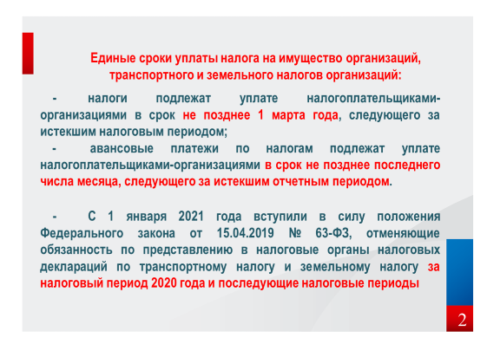
При этом в целях обеспечения полноты уплаты транспортного и земельного налогов налогоплательщиками-организациями налоговые органы передают (направляют) указанным налогоплательщикам (их обособленным подразделениям) Сообщения об исчисленных налоговыми органами суммах этих налогов.
Слайд 3
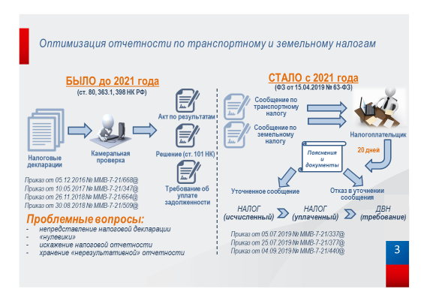
То есть, транспортный и земельный налоги организация рассчитывает самостоятельно и платит без декларации, а налоговый орган по месту нахождения транспортного средства и земельного участка присылает организации сообщение со своим вариантом расчета налогов после того, как пройдет срок уплаты по итогам года. С этим расчетом организации нужно будет свериться.
Если организация применяет налоговые льготы, о них необходимо заявить в налоговый орган. Заявление о предоставлении льготы нужно подавать по форме, указанной в Приложении № 1 к Приказу ФНС России от 25.07.2019 № ММВ-7-21/377@.
Кроме того, российские организации, имеющие право на льготы по налогу на имущество организаций в отношении объектов, налоговая база по которым определяется как их кадастровая стоимость, представляют в налоговый орган по своему выбору соответствующее заявление и подтверждающие документы. Заявление о предоставлении льготы нужно подавать по форме, указанной в Приложении № 1 к Приказу ФНС России от 09.07.2021 № ЕД-7-21/646@.
Если налогоплательщик не направит указанные документы или не сообщит об отказе от применения налоговой льготы, она предоставляется на основании сведений, полученных налоговым органом в соответствии с федеральными законами, с периода, в котором у компании возникло на нее право.
Слайд 4
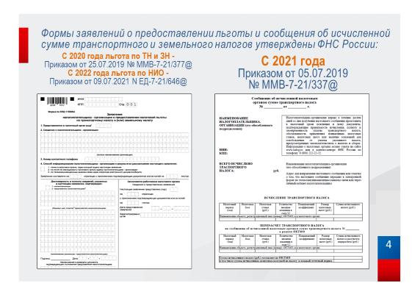
Сообщение об исчисленной налоговым органом суммах транспортного и земельного налогов, форма которого установлена Приказом ФНС России от 05.07.2019 № ММВ-7-21/337@, информирует налогоплательщика о налоге, рассчитанном на основании имеющихся у налогового органа сведений. Налоговый орган формирует его, если отсутствуют льготы, которые бы полностью покрывали налог. Например, в сообщении указываются кадастровый номер земельного участка, сумма налога, налоговый период, а также данные, на основе которых рассчитан налог: налоговая база, налоговая ставка, размер налоговых льгот.
Сообщение организация получает по телекоммуникационным каналам связи (через оператора электронного документооборота) или через личный кабинет налогоплательщика.
Если невозможно передать сообщение в электронной форме, оно будет направлено организации по почте или передано лично под расписку руководителю (представителю) организации.
В общем случае сообщение должно быть передано (направлено) организации в течение 10 рабочих дней с момента составления, но не позднее шести месяцев с окончания срока уплаты налога за предыдущий год.
В случае несогласия с исчисленной в Сообщении суммой налога организации следует направить пояснения (документы), которые подтверждают правильность расчетов организации. Сделать это нужно в течение 20 рабочих дней со дня получения сообщения.
Рассмотреть пояснения организации и (или) документы и при наличии оснований пересчитать сумму налога и направить уточненное сообщение об исчисленной сумме налога налоговый орган обязан в течение месяца со дня их получения, если срок их рассмотрения не продлевался. В противном случае налоговый орган направит организации требование об уплате налога.
Требование об уплате будет выставлено и в том случае, если организация заплатила налог в меньшей сумме, чем указано в сообщении, но не подала пояснения (документы).
Если организация не получила сообщение об исчисленной сумме налога в отношении транспортного средства и земельного участка, которые являются объектами налогообложения, необходимо уведомить о них налоговые органы. Эта обязанность установлена пунктом 2.2 статьи 23 Налогового кодекса.
Слайд 5
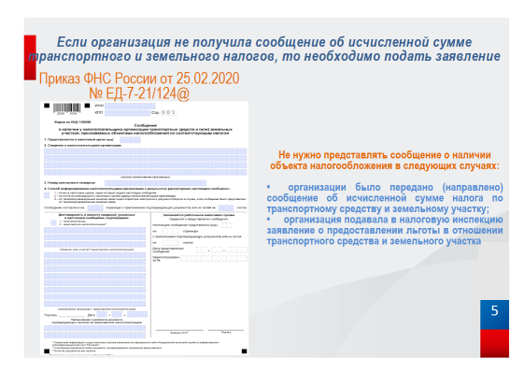
Для этого нужно подать в налоговый орган сообщение о наличии объекта налогообложения и копии документов, подтверждающих право на транспортное средство и земельный участок. Форма сообщения и Порядок ее заполнения утверждены Приказом ФНС России от 25.02.2020 № ЕД-7-21/124@. Этим же Приказом утверждены Формат представления сообщения в электронной форме и Порядок его передачи. Сообщение необходимо подать однократно до 31 декабря года, следующего за истекшим налоговым периодом.
При этом обращается внимание на то, что не нужно представлять сообщение о наличии объекта налогообложения в следующих случаях:
• организации было передано (направлено) сообщение об исчисленной сумме налога по транспортному средству и земельному участку;
• организация подавала в налоговую инспекцию заявление о предоставлении льготы в отношении транспортного средства и земельного участка.
Хотел бы еще раз обратить внимание организаций на то, что федеральным законом от 29.09.2019 № 325-ФЗ в статью 378.2 Налогового кодекса были внесены изменения и расширен перечень объектов недвижимого имущества, облагаемых в рамках статьи 378.2 Налогового кодекса исходя из кадастровой стоимости.
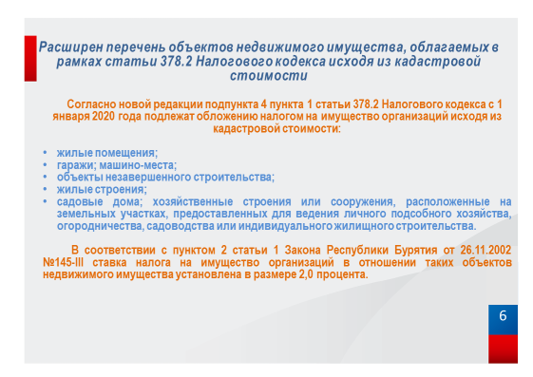
Так согласно новой редакции подпункта 4 пункта 1 статьи 378.2 Налогового кодекса с 1 января 2020 года подлежат обложению налогом на имущество организаций исходя из кадастровой стоимости: жилые помещения; гаражи; машино-места; объекты незавершенного строительства; жилые строения; садовые дома; хозяйственные строения или сооружения, расположенные на земельных участках, предоставленных для ведения личного подсобного хозяйства, огородничества, садоводства или индивидуального жилищного строительства. В соответствии с пунктом 2 статьи 1 Закона Республики Бурятия от 26.11.2002 №145-III ставка налога на имущество организаций в отношении таких объектов недвижимого имущества установлена в размере 2,0 процента.
Следующее изменение законодательства. С 2022 года в отношении объекта налогообложения, прекратившего свое существование, исчисление налога на имущество организаций прекращается с первого числа месяца его гибели или уничтожения. Для этого налогоплательщик должен представить соответствующее заявление в налоговый орган по своему выбору. С ним он вправе подать документы, подтверждающие факт гибели или уничтожения объекта.
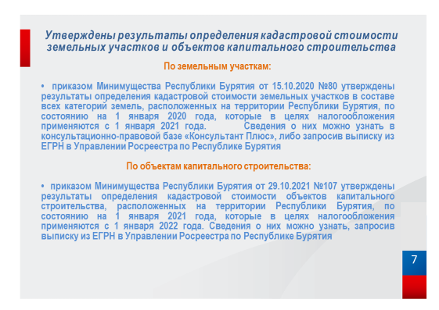
Также довожу до сведения, что приказом Минимущества Республики Бурятия от 15.10.2020 №80 утверждены результаты определения кадастровой стоимости земельных участков в составе всех категорий земель, расположенных на территории Республики Бурятия, по состоянию на 1 января 2020 года, которые в целях налогообложения применяются с 1 января 2021 года, сведения о которых можно узнать в консультационно-правовой базе «Консультант Плюс», либо запросив выписку из ЕГРН в Управлении Росреестра по Республике Бурятия.
Кроме того, приказом Минимущества Республики Бурятия от 29.10.2021 №107 утверждены результаты определения кадастровой стоимости объектов капитального строительства, расположенных на территории Республики Бурятия, по состоянию на 1 января 2021 года, которые в целях налогообложения применяются с 1 января 2022 года, сведения о которых можно узнать, запросив выписку из ЕГРН в Управлении Росреестра по Республике Бурятия.
На этом заканчивая свое выступление, призываю Вас, уважаемые налогоплательщики, своевременно и полно уплачивать авансовые платежи по имущественным налогам юридических лиц по окончании отчетных периодов. Уплата налога только по истечении календарного года, без уплаты авансовых платежей по итогам отчетных периодов, может привести к значительной нагрузке по уплате годовой суммы налога единым платежом, а также к излишним расходам в виде пеней, начисленных за каждый день просрочки авансового платежа.

Доклад окончен, спасибо за внимание!

